Лабораторная работа № 2 (MathCad)
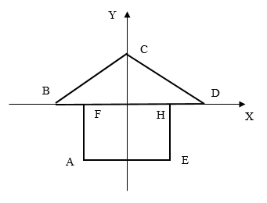
Тема: Изучение метода пересчета мировых координат в оконные

Задание 1
В мировой системе координат (МСК) задана фигура. (рис.1)

Координаты вершин:
 | A | B | C | D | E | F | H
X | -2 | -3 | 0 | 3 | 2 | -2 | 2
Y | -4 | 0 | 4 | 0 | -4 | 0 | 0
Отобразить фигуру в мировой системе координат.
Отобразить фигуру в прямоугольной области окна Windows с координатами:
,
где – координаты левого верхнего угла области , – координаты правого нижнего угла области.
Прямоугольную область в мировых координатах , где – координаты левого верхнего угла области , – координаты правого нижнего угла области , необходимую для формирования матрицы пересчета координат из мировых в оконные, определить по габаритам фигуры ABCDE путем вычислений, т.е. положить, .
Задание 2

Построить график функции для с шагом в заданной прямоугольной области окна Windows , где – координаты левого верхнего угла области , – координаты правого нижнего угла области .
Прямоугольную область в мировых координатах , где – координаты левого верхнего угла области , – координаты правого нижнего угла области , необходимую для формирования матрицы пересчета координат из мировых в оконные, определить по габаритам графика, т.е. положить,

;

